春晖路街道民生走访宣传品采购公告

一、资格或资质要求
合格供应商应首先符合政府采购法相关规定条件，同时符合根据该项目特点设置的特定资格条件：一是有独立承担民事责任的能力；二是有良好的商业信誉和健全的财务会计制度；三是有履行合同所必需的设备和专业技术能力；四是有依法缴纳税收和社会保障资金的良好记录；五是参加政府采购活动前三年内，在经营活动中没有重大违法记录；六是法律、行政法规规定的其他条件；七是本次招标不接受联合体投标。
二、采购主要内容
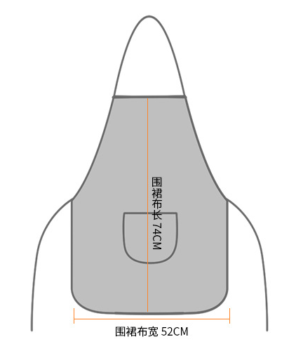
拟采购44500条围裙，尺寸规格为74*52cm（如下图所示），围裙材质为210D牛津布（防水），颜色多色可选，制作工艺为袋口、包边，每条围裙独立包装。需印制宣传标语，工艺为丝印、UV印刷、热升华印刷三选一。每条价格不高于2.2元，总限价97900元（此价格为包干价，含包装、运输、税费等），采用低价中标方式。

三、其他事项
（1）各投标单位需于2023年11月14日9:00-18:00到春晖路街道办事处120办公室（党建办）领取采购文件，领取采购文件及正式竞标时均需提供实物样品（带要求工艺印制标语款）、外包装以及对应的检验证书（盖鲜章）。未提供实物样品或实物不符合要求的不得参与竞标。
（2）投标单位在领取采购文件后，需在投标前交纳1万元投标保证金，中标后自动转为履约保证金，产品验收合格后保证金将退回原账户，如发生违约情况将不退回，保证金交纳账户为5439200001853000006038，开户行为华夏银行重庆大渡口支行，重庆市大渡口区春晖路街道办事处，备注春晖路街道民生走访宣传品投标保证金（XX公司）。
（3）中标供应商务需于2023年11月27日12时前将全部产品时送达指定位置，否则视同为违约。
四、联系方式
联系人：张老师
电 话：68640926
地 址：重庆市大渡口区春晖路街道办事处党建办

